ФГБОУ ВО

Уфимский Государственный Авиационный Технический Университет

Кафедра АСУ

Отчет по

лабораторной работе №2

«События и их обработка в JavaScript и JQuery»

по дисциплине «Веб-технологии»

Выполнил:

ст. гр. ПИ-323

Абизгильдина Д.Р.

Проверил:

Канашин В.В.

Уфа 2022

**Цель работы:** изучение базовых основ нативного javascript, ознакомиться с основными возможностями фреймворка JQuery, научиться применять его базовые методы в HTML.

**Ход работы:**

Задание 1. Создание обработчика нажатия на кнопку, который меняет цвет фона страницы (Рисунок 1-2).

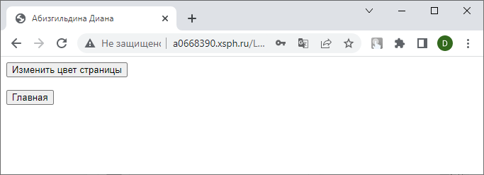

Рисунок 1 – Результат ДО задания 1

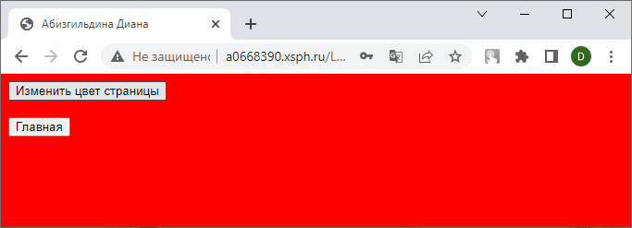

Рисунок 2 – Результат ПОСЛЕ задания 1

Задание 2. Создание html-страницы содержащую форму заполнения данных. (Рисунок 3-4).

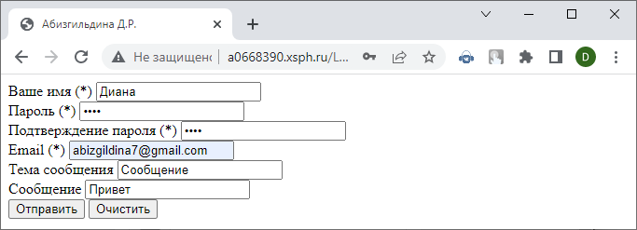

Рисунок 3 – Результат задания 2

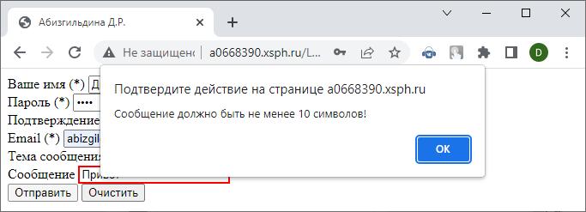

Рисунок 4 – Результат задания 2

Задание 3. Создание обработчика события на нажатие кнопок направлений (влево, вправо, вверх, вниз) (Рисунок 5-9).

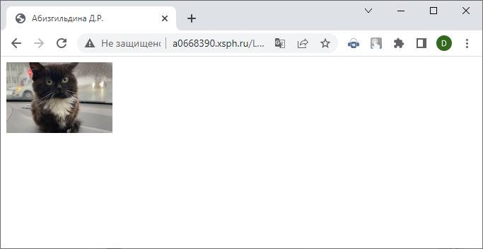

Рисунок 5 – Начало

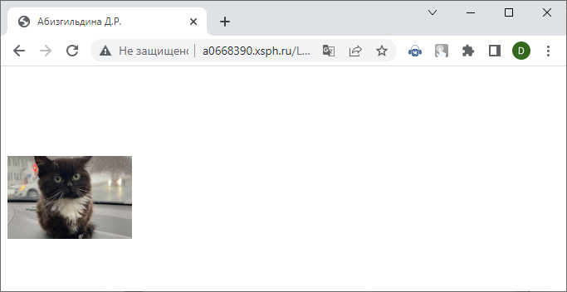

Рисунок 6 – Вниз

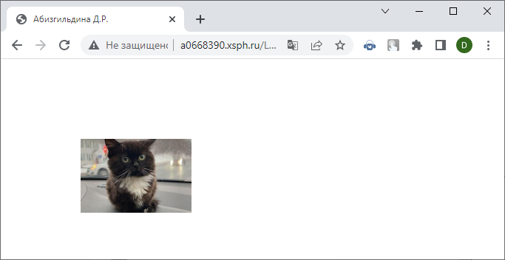

Рисунок 7 – Вправо

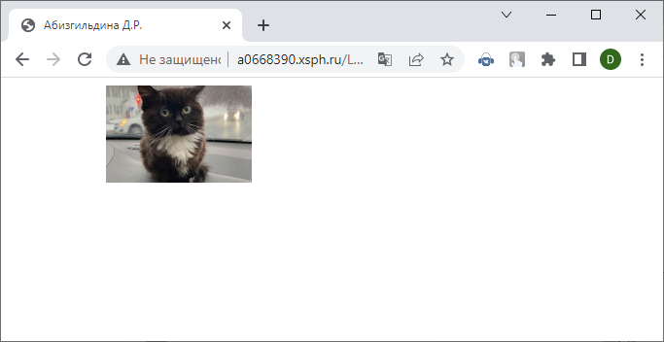

Рисунок 8 – Вверх

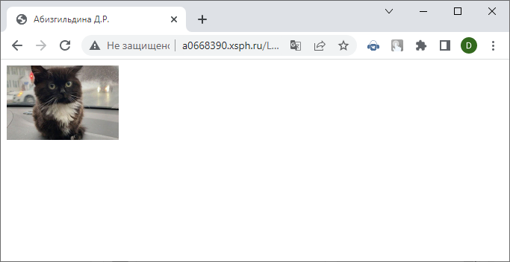

Рисунок 9 – Влево

Задание 4. Обработчик, который выводит координаты движения мыши.

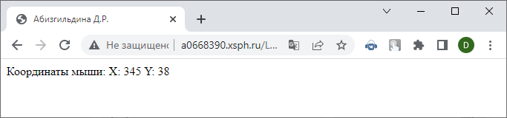

Рисунок 10 – Координаты мышки

Задание 5. Создание эффекта перетаскивания html-элементов с классом drag.

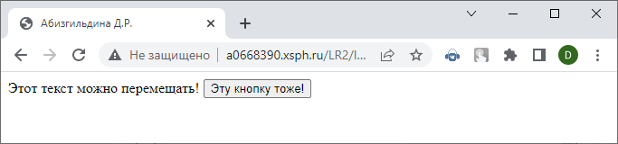

Рисунок 10 – До

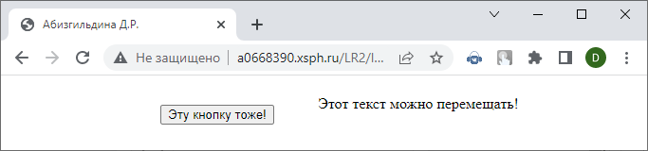

Рисунок 11 – После

Задание 6. Создание HTML вид элемента опроса.

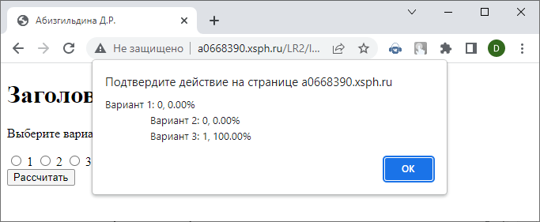

Рисунок 12 – Опрос

Задание 7. Разработка калькулятора (Рисунок 13).

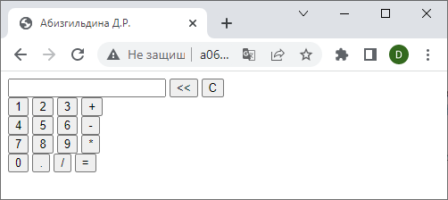

Рисунок 13 – Калькулятор

**Вывод**: в ходе данной лабораторной работы были изучены базовые основы нативного javascript, ознакомлены с основными возможностями фреймворка JQuery.